МИНИСТЕРСТВО НАУКИ И ВЫСШЕГО ОБРАЗОВАНИЯ   
РОССИЙСКОЙ ФЕДЕРАЦИИ

федеральное государственное бюджетное образовательное учреждение

высшего образования

«Российский государственный университет им. А.Н. Косыгина   
(Технологии. Дизайн. Искусство)»

Отчет по лабораторным работам № 8

по дисциплине «Проектирование и администрирование баз данных»

Выполнил: Ольховский Н. С.

Проверил: Травкин Е. И.

Москва 2025

**Практическая работа 8**

1. Выполнить упражнения

***Упражнение 1****.* Выбрать продажи за январь 2021 г.: покупатель, дата продажи, код продукции, наименование продукции, цена, количество

SELECT sp.pokup_name, b.dat, k.prod_kod, sprod.prod_name, k.cena, k.kol

FROM spokup sp

JOIN book b ON sp.pokup_kod = b.pokup_kod

JOIN kart k ON b.book_id = k.book_id

JOIN sprod ON sprod.prod_kod = k.prod_kod

WHERE b.dat BETWEEN '2021-01-01' AND '2021-01-31';

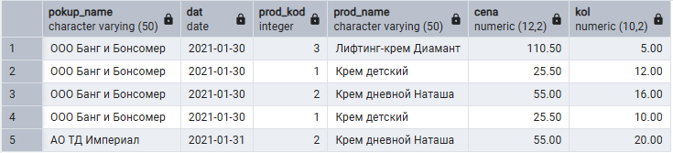

***Упражнение 2.***

В БД имеются две таблицы

Продукция (SPROD)

|  |  |  |
| --- | --- | --- |
| **Prod_kod** | **Prod_name** | **Grup** |
| 010 | Samsung 32″ | Телевизоры |
| 011 | LG DF4 | СВЧ печь |
| 012 | Bork A3 | СВЧ печь |
| 013 | LG 41″ | Телевизоры |
| 014 | Panasonic 26″ | Телевизоры |

Книга продаж (BOOK)

|  |  |  |  |
| --- | --- | --- | --- |
| **Book_Id** | **Pokup** | **Prod_kod** | **Kol** |
| 1 | АО Смена | 010 | 10 |
| 2 | ООО Темп | 011 | 12 |
| 3 | АО Смена | 011 | 25 |
| 4 | АО Смена | null | 16 |
| 5 | Null | 012 | 8 |
| 6 | ПАО Крок | 013 | 18 |

Cоставить операторы запроса для выполнения различных видов соединений (JOIN):

- внутреннего;

- внешнего (левого);

- внешнего (правого);

- внешнего (полного);

и привести результаты их выполнения.

Для выполнения задания создайте временные таблицы (временные таблицы существуют только в текущем сеансе запроса)

WITH sprod(prod_kod,prod_name,grup) as

(select '010', 'Samsung 32', 'Телевизоры'

union

select '011', 'LG DF4', 'СВЧ печь'

union

select '012', 'Bork A3', 'СВЧ печь'

union

select '013', 'LG 41', 'Телевизоры'

union

select '014', 'Panasonic 26', 'Телевизоры'),

book (book_id,pokup,prod_kod,kol) as

(select 1, 'АО Смена', '010',10

union

select 2, 'ООО Темп', '011',12

union

select 3, 'АО Смена', '011',25

union

select 4, 'АО Смена', null,16

union

select 5, null, '012',8

union

select 6, 'ПАО Крок', '013',18)

SELECT ***… текст оператора запроса***:

**Внутреннее соединение:**

SELECT b.book_id, b.pokup, s.prod_name, b.kol

FROM book b INNER JOIN sprod s

ON b.prod_kod = s.prod_kod;

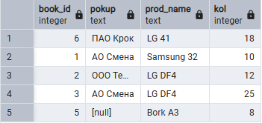

**Левое соединение:**

SELECT b.book_id, b.pokup, s.prod_name, b.kol

FROM book b LEFT JOIN sprod s

ON b.prod_kod = s.prod_kod;

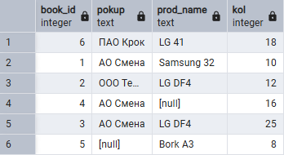

**Правое соединение:**

SELECT b.book_id, b.pokup, s.prod_name, b.kol

FROM book b RIGHT JOIN sprod s

ON b.prod_kod = s.prod_kod;

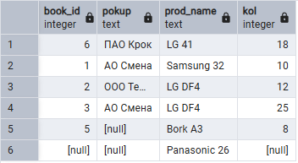

**Полное соединение:**

SELECT b.book_id, b.pokup, s.prod_name, b.kol

FROM book b FULL JOIN sprod s

ON b.prod_kod = s.prod_kod;

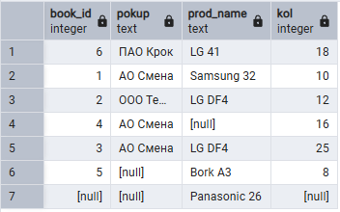

2. Составьте похожие запросы для вашей БД

***Упражнение 1***

Выбрать продажи с 1 июня 2025 по 31 августа 2025 г.: ФИО, дата продажи, код продукции, наименование продукции, цена, количество

SELECT c.fullname, s.date_of_sale, p.prod_code, p.prod_name, s.price, s.count

FROM customer c

JOIN sale s ON c.buyer_code = s.sale_buyer_code

JOIN products p ON s.sale_prod_code = p.prod_code

WHERE s.date_of_sale BETWEEN '2025-06-01' AND '2025-08-31';

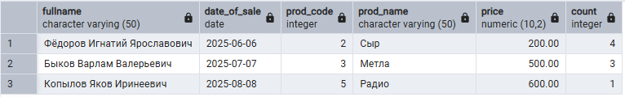

***Упражнение 2***

В БД имеются две таблицы

Продукция (products)

|  |  |  |
| --- | --- | --- |
| **Prod_code** | **prod_name** | **prod_group** |
| 010 | Samsung A23 | Стиральная машина |
| 011 | LG B34 | Пылесос |
| 012 | Bork C45 | Микроволновка |
| 013 | LG D56 | Холодильник |
| 014 | Panasonic E67 | Телевизор |

Продажи (sale)

|  |  |  |  |
| --- | --- | --- | --- |
| **sale_id** | **customer** | **prod_code** | **count** |
| 1 | Сидоров Кондратий Викторович | 010 | 1 |
| 2 | Копылов Яков Иринеевич | 011 | 2 |
| 3 | Быков Варлам Валерьевич | 012 | 4 |
| 4 | Фёдоров Игнатий Ярославович | null | 3 |
| 5 | Null | 013 | 2 |
| 6 | Белов Даниил Натанович | 014 | 4 |

Создание временных таблиц для бытовых товаров

WITH products (prod_code, prod_name, prod_group) AS

(SELECT '010', 'Samsung', 'Стиральная машина'

UNION

SELECT '011', 'LG', 'Пылесос'

UNION

SELECT '012', 'Bork', 'Микроволновка'

UNION

SELECT '013', 'Bosch', 'Холодильник'

UNION

SELECT '014', 'Sony', 'Телевизор'),

sale (sale_id, customer, prod_code, count) AS

(SELECT 1, 'Сидоров Кондратий Викторович', '010', 1

UNION

SELECT 2, 'Копылов Яков Иринеевич', '011', 2

UNION

SELECT 3, 'Быков Варлам Валерьевич', '012', 4

UNION

SELECT 4, 'Фёдоров Игнатий Ярославович', NULL, 3

UNION

SELECT 5, NULL, '013', 1

UNION

SELECT 6, 'Белов Даниил Натанович', '014', 4)

**Внутреннее соединение:**

SELECT p.prod_name, s.customer, s.count

FROM products p

JOIN sale s ON p.prod_code = s.prod_code;

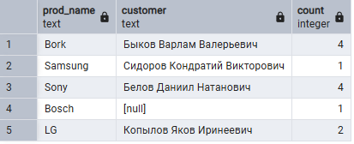

**Левое соединение:**

SELECT p.prod_name, s.customer, s.count

FROM products p

LEFT JOIN sale s ON p.prod_code = s.prod_code;

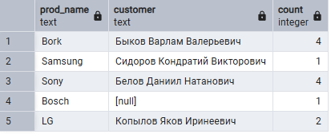

**Правое соединение:**

SELECT p.prod_name, s.customer, s.count

FROM products p

RIGHT JOIN sale s ON p.prod_code = s.prod_code;

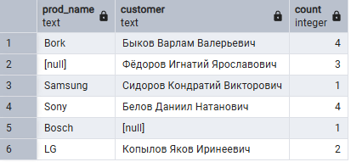

**Полное соединение:**

SELECT p.prod_name, s.customer, s.count

FROM products p

FULL OUTER JOIN sale s ON p.prod_code = s.prod_code;

